Apresentação Técnica de Diferentes Tipos de Cisternas, Construídas em Comunidades Rurais do Semi-árido Brasileiro

João Gnadlinger
IRPAA, C. P. 21
48900-000 Juazeiro - BA, Brasil
E-mail: ircsa@netcap.com.br

Resumo

Nesta palestra vamos dar uma breve descrição dos aspectos técnicos de uns tipos de cisternas que atualmente estão sendo construídas sobretudo nas comunidades rurais pelo Nordeste com sucesso, nós vamos falar sobre vantagens e desvantagens de construir ou ter um certo tipo de cisterna. Ficam registradas sobretudo as observações feitas no acompanhamento da construção e no uso durante vários anos.

Os tipos de cisternas tratados são os seguintes:
- Cisterna de placas de cimento
- Cisterna de tela-cimento
- Cisterna de tijolos
- Cisterna de ferro cimento
- Cisterna de cal
- Cisterna de plástico

1. Introdução
Nesta palestra vamos dar uma breve descrição dos aspectos técnicos de uns tipos de cisternas que atualmente estão sendo construídas sobretudo nas comunidades rurais pelo Nordeste com sucesso, nós vamos falar sobre vantagens e desvantagens de construir ou ter um certo tipo de cisterna. Ficam registradas sobretudo as observações feitas no acompanhamento da construção e no uso durante vários anos. Uma lista de materiais e custos de vários tipos de cisternas está anexada.
Os tipos de cisternas tratados são os seguintes:
- Cisterna de placas de cimento
- Cisterna de tela e arame
- Cisterna de tijolos
- Cisterna de ferro cimento
- Cisterna de cal

2. 1. Cisterna de placas de cimento:
O modelo de cisterna de placas de cimento é encontrado em todo Nordeste e continua sendo construído com êxito. Estas cisternas foram usadas originalmente em comunidades de pequenos agricultores e hoje estão sendo construídas também por pequenos empreiteiros e prefeituras.
A cisterna de placas de cimento fica enterrada no chão até mais ou menos dois terços da sua altura. Ela consiste em placas de concreto (mistura cimento : areia de 1 : 4), com tamanho de 50 por 60 cm e gcom 3 cm de espessura, que estão curvadas de acordo com o raio projetado da parede da cisterna, dependendo da capacidade prevista. Há variantes onde, por exemplo, as placas de concreto são menores e mais grossas, e feitas de um traço de cimento mais magro. Estas placas são fabricadas no lugar mesmo em simples moldes de madeira. A parede da cisterna é levantada com essas placas finas, à partir do chão já cimentado. Para evitar que a parede venha a cair durante a construção, ela é sustentada com varas até que a argamassa esteja seca.
Depois disso, um arame de aço galvanizado (N^{o.}12 ou 2,77 mm) é enrolado no lado externo da parede e essa é rebocada (veja ilustração 1).
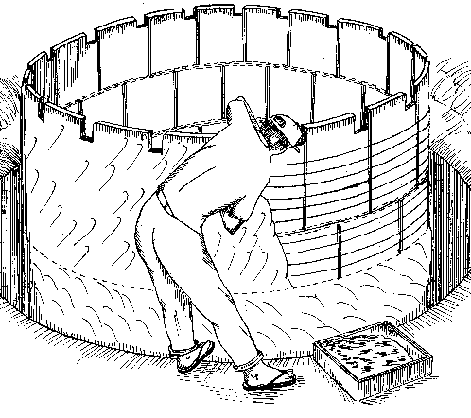 | 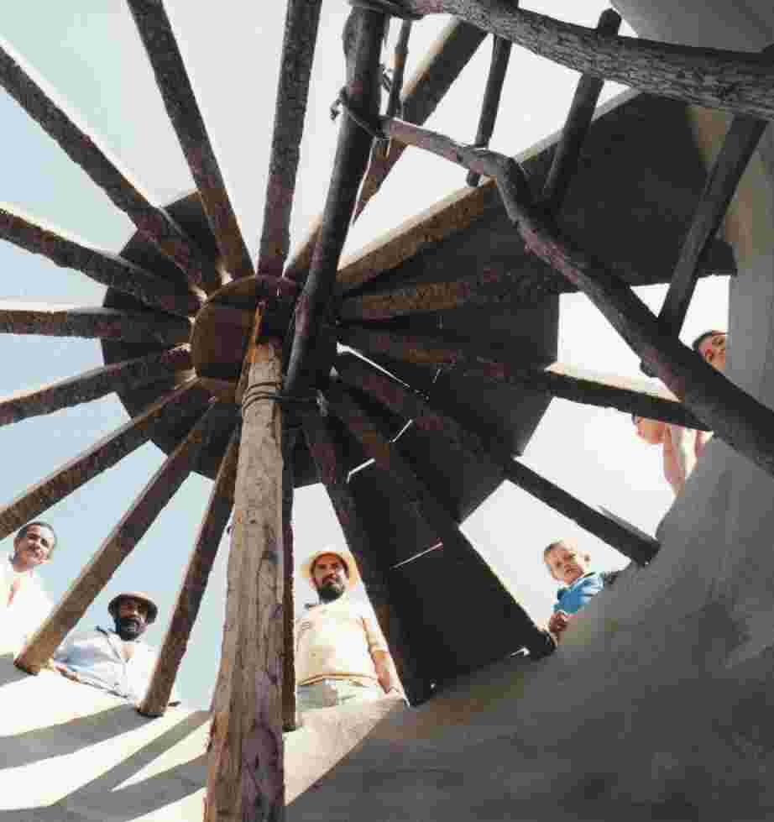
Ilustração 1: Armação da parede e reboco externo de cisterna de placa | Ilustração 2: Armação da cobertura (visto por  dentro da cisterna)

Em seguida a parede interna e o chão são rebocados e cobertos com nata de cimento forte.
O telhado da cisterna, cônico e raso, também é feito de placas de concreto, que estão apoiados em estreitos caibros de concreto (veja ilustração 2). Um reboco somente externo é suficiente para dar firmeza.
O espaço vazio em volta da cisterna é cuidadosamente aterrado. Assim a terra apoia a cisterna.
Vantagens:
- as ferramentas necessárias, inclusive a madeira para fazer os moldes, estão disponíveis em todas as comunidades rurais;
- a retirada da água acontece com facilidade pelo lado de cima, não é preciso ter uma torneira;
- é muito adequada para projetos pequenos de construção de cisternas, que prevêem a construção de um número limitado de cisternas em um curto tempo;
- baixo custo de construção;
- a água é fresca, já que a maior parte da cisterna fica debaixo da terra.
Desvantagens:
- a construção exige pedreiros qualificados. Para a população é difícil riscar na placa de fundação o círculo perfeito com o raio correto para a parede fina. O contorno só pode ter uma margem de erro de 2 cm. Levantar a parede apresenta a mesma dificuldade;
- a aderência entre as placas de concreto pode ser insuficiente, principalmente no sentido horizontal. Tensões podem provocar fissuras por onde a água vaza;
- a parte subterrânea não pode ser examinada para detectar vazamentos;
- o buraco a ser cavado tem que ter um diâmetro em 0,6 m maior que o diâmetro da cisterna, para possibilitar os trabalhos na parede externa. Isso significa que para uma cisterna de 10 m³, que 12 m³ de terra tem que ser retirados (cavando até uma profundidade de 1,60 m);
- entre a fabricação das placas e o início do levantamento das paredes é preciso aguardar cerca de três semanas para que o concreto possa curar (endurecer) o suficiente;
- um conserto de vazamentos é impossível na maioria das vezes.

2. 2. Cisterna de tela e arame
Este tipo de cisterna normalmente é construído na superfície (veja ilustração 3). Ela tem uma altura de dois metros. Antes de concretar o fundo, só é preciso retirar a terra fofa. O chão é nivelado a uma profundidade de cerca de 20 cm e uma camada de cascalho e areia grossa é colocada debaixo da camada de concreto.
Para a construção dessa cisterna é preciso uma forma de chapa de aço (veja ilustração 4). Essa consiste de chapas de aço plano (1 m x 2 m), finas (0,9 mm) que são seguradas por cantoneiras e parafusadas uma nas outras em forma cilíndrica.
A forma levantada é primeiramente envolta com tela de arame e em seguida com arame de aço galvanizado com uma espessura de 2 ou 4 mm - para cisternas com capacidade de 10 ou 20 m³ respectivamente (veja ilustração 5). A tela de arame deve passar por debaixo da forma e cobrir uma largura de aproximadamente 50 cm no fundo da cisterna.
Depois de colocadas duas camadas de argamassa na parte exterior (veja ilustração 6), a forma de aço é retirada (e reusada para construir outras cisternas). O interior é rebocado duas vezes e depois coberto com nata de cimento.
O teto da cisterna pode ser fabricado também com a ajuda de uma forma de aço, porém é muito mais fácil e rápido utilizar a tecnologia usada na cisterna de placas.
No intervalo das diversas etapas de trabalho e durante a noite a cisterna tem que ser coberto com uma lona para evitar o ressecamento prematuro da parede de concreto fina, o que provocaria pequenas rachaduras.
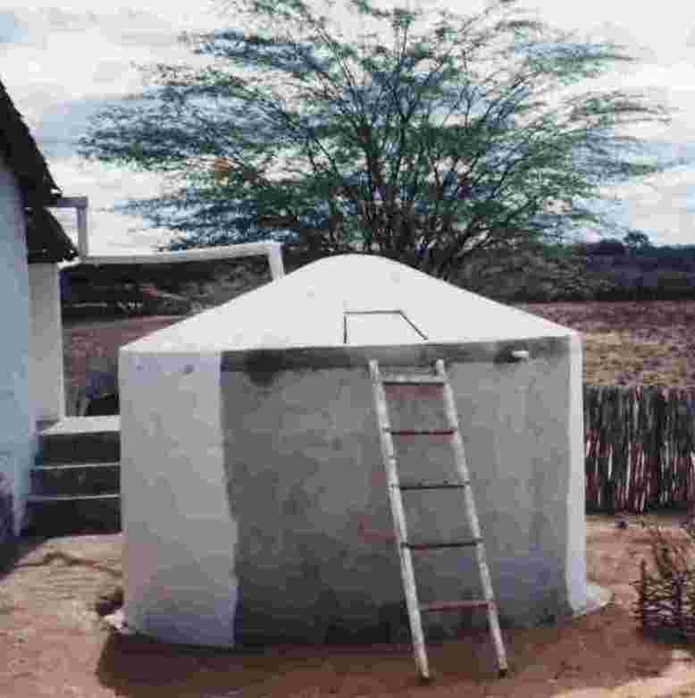 | 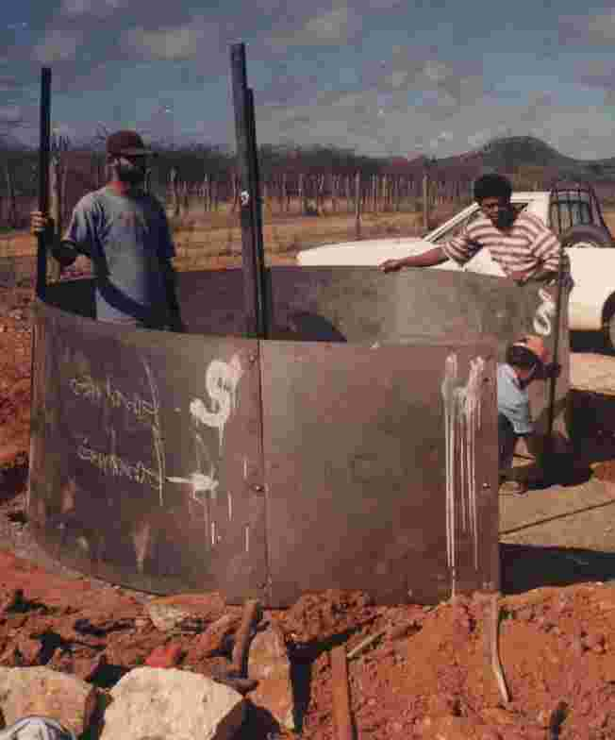
Ilustração 3: Cisterna de tela-cimento de  10 000 litros | Ilustração 4: Levantamento da forma da cisterna

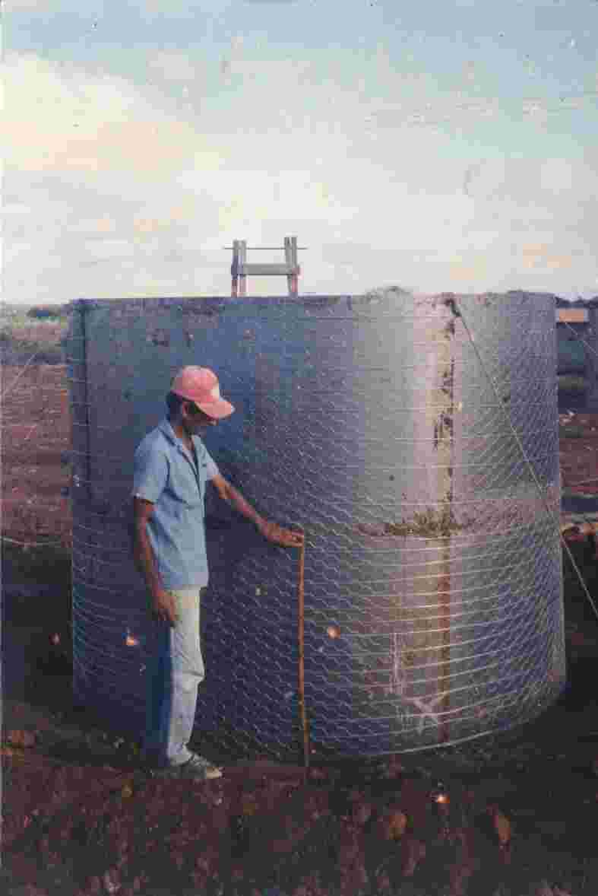 | 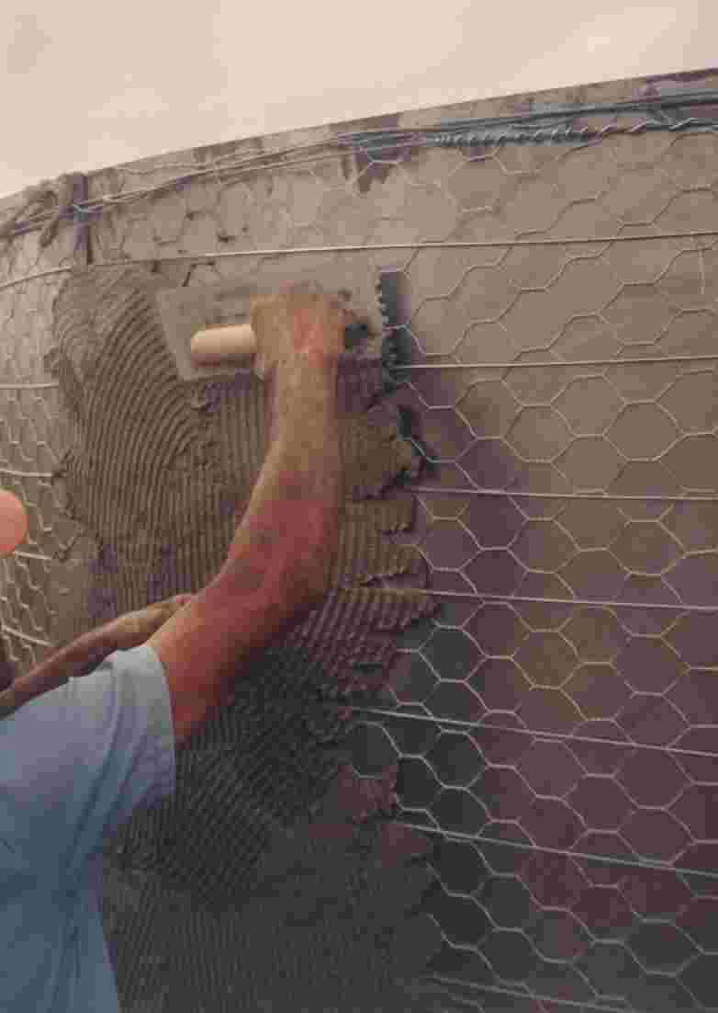
Ilustração 5: Colocação da forma, da tela tipo galinheiro e do arame | Ilustração 6: Colocação da primeira camada de argamassa acima da tela

Vantagens:
- esse modo de construir assemelha-se à maneira de construir uma casa de taipa (um processo muito conhecido pela população, onde as paredes de madeira entrelaçadas são preenchidas pelos dois lados com barro);
- portanto a tecnologia é facilmente assimilada pela população;
- apropriado tanto para pequenos como para grandes projetos de construção de cisternas;
- com pequenas modificações na estrutura da cisterna, este tipo pode ser adaptado para ser transportado até por grandes distâncias, portanto as cisternas poderiam ser construídas em um pátio central de fabricação;
- pouca demora na construção;
- necessidade de pouco matéria-prima;
- as chapas de aço, depois de desmontada a forma cilíndrica, ficam planas novamente e são facilmente transportadas em pick-up pequenos, do tipo Saveiro ou mesmo em carroças;
- não exigem trabalhos pesados de escavação, pois a cisterna fica acima da terra;
- são praticamente à prova de vazamentos;
- eventuais vazamentos são facilmente consertados.
Desvantagens:
- uso de chapas de aço, que não estão sempre disponíveis em todos os lugares do interior;
- a proporção entre cimento, água e areia tem que ser respeitada à risca;
- as paredes não devem ressecar durante as obras e pelas duas semanas seguintes;
- a água esquenta com facilidade ao calor do sol, por isso a cisterna sempre tem que ser pintada de branco;
- a retirada da água é mais complicada, ou por cima com a ajuda de uma pequena escada, ou por meio de uma torneira, o que porém aumenta o risco de um esvaziamento acidental;
- a obra não pode ser interrompida durante a construção, pois senão as subsequentes camadas de reboco não aderem suficientemente entre si.

Dimensões de CISTERNAS DE TELA-CIMENTRO com aproximadamente 10.000, 20.000 e 40.000 litros
volume | 10.000 litros | 20.000 litros | 40.000 litros
diâmetro | 2,50 m | 3,60 m | 5,20 m
raio | 1,25 m | 1,80 m | 2,55 m
altura | 2 m | 2 m | 2 m
circunferência | 7,85 m | 11,3 m | 16 m
espessura da parede | 4 cm | 5 cm | 6 cm
fundação | retirar a terra solta
 | 10 cm de seixo e areia
 | 7,50 cm de concreto
2. 3. Cisterna de tijolos
Esta cisterna fica também cerca de dois terços debaixo do chão como a cisterna de placas de cimento. Ele também exige uma escavação maior, para que se possa trabalhar na parte externa da parede.
A parede circular de tijolos é levantada em uma base concretada. A espessura da parede é de 20 cm. A parede é rebocada pelo lado de dentro e de fora e o lado de dentro é coberto com nata de cimento.
Para assegurar uma maior elasticidade, a argamassa deve ser feita com cimento e com cal.
O teto da cisterna é nivelado, de concreto de armação simples ou até de vigas de madeira com uma laje fina de concreto.
Vantagens:
- otimamente adequada para construções individuais ou em mutirão nas comunidades rurais;
- além do cimento e de um pouco de ferro, todos os materiais estão disponíveis no local;
- a cisterna se torna muito barata, se recursos locais e trabalho em mutirão são empregados;
- a água permanece fresca.
Desvantagens:
- se tudo tem que ser comprado, a cisterna torna-se cara;
- muita demora em ser construída;
- o risco de vazamentos entre o fundo cimentado e a parede é grande;
- exige trabalho de escavação adicional;
- em cisternas maiores, o teto de concreto fica relativamente caro por causa do grande diâmetro.
Observação:
Para prevenir vazamentos entre o fundo e a parede, deve ser colocado uma tela de arame de 1 metro de largura de modo que cubra 50 cm do chão e 50 cm da parede, antes de colocar o reboco. A tela pode ser substituída por pedaços de arame farpado colocados em intervalos regulares. A parede externa deve ser enrolada com arame galvanizado (ou arame farpado). A necessidade adicional de material é de 8 metros de tela de arame e 135 metros de arame farpado para uma cisterna de 16 m³.

2. 4. Cisterna de ferro cimento
A cisterna de ferro-cimento é adequada especialmente para a construção individual.
Em cima de um fundo cimentado é construído uma armação de arame de aço (diâmetro do arame até 5 mm). Esta armação é enrolada varias vezes com telas de arame.
Uma primeira camada de argamassa de cimento é aplicada por dois trabalhadores, sendo que um enche a armação enquanto o outro segura uma tábua ou algo parecido, contra o outro lado da parede a ser feita.
A observação da proporção exata entre cimento, água e areia é muito importante, como também o uso de lonas para evitar o ressecamento das paredes antes da hora, o que causaria perca de estabilidade.
Vantagens:
- adequada para construções individuais
Desvantagens:
- embora seja a mais sólida, por causa da quantidade de aço usada, que supera em muito a quantidade realmente necessária, essa maneira de construção hoje não é mais recomendável, pois demanda grandes quantidades de materiais industrializados, como cimento e aço, e a construção é muito demorada.
- exige bastante habilidade dos pedreiros, tanto para levantar o esqueleto de arame, quanto para a aplicação da argamassa.

2. 5. Cisterna de cal
A cisterna de cal fica praticamente na sua totalidade debaixo da terra, sendo que muitas vezes só uma pequena parte da cúpula superior aparece na superfície (Veja ilustração 7). A terra é escavada na medida exata do tamanho da cisterna. O fundo da cisterna é côncavo. Por dentro a cisterna tem a forma da metade grossa de uma enorme casca de ovo (veja ilustração 8). Começa-se levantar a cisterna no centro do fundo da cisterna com os tijolos em pé (Veja ilustração 9). As paredes de tijolos, com 20 cm espessura, estão diretamente encostadas na terra.
Para o levantamento usa-se em geral argamassa de cal pura. O reboco interno é aplicado em duas ou três camadas de argamassa de cal com pouco cimento e coberto com nata de cimento.

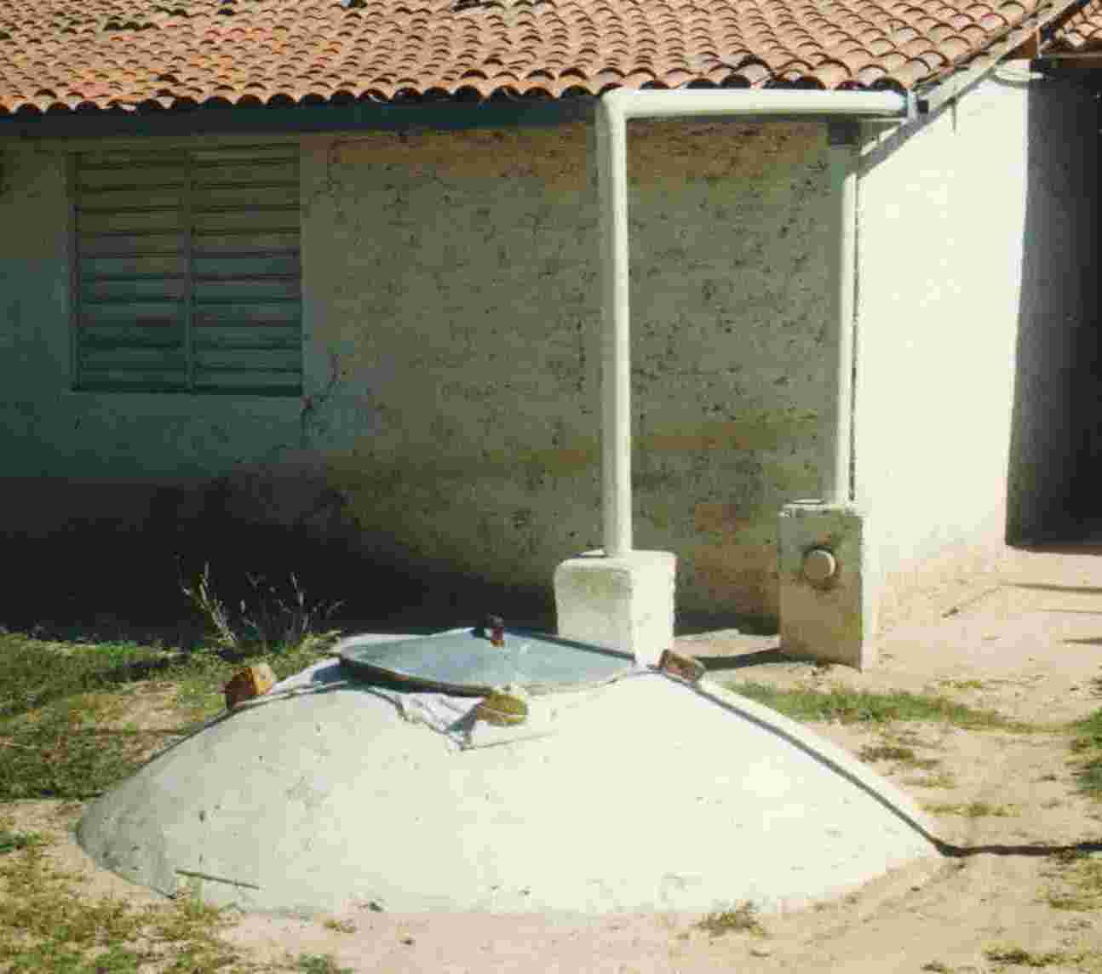 | 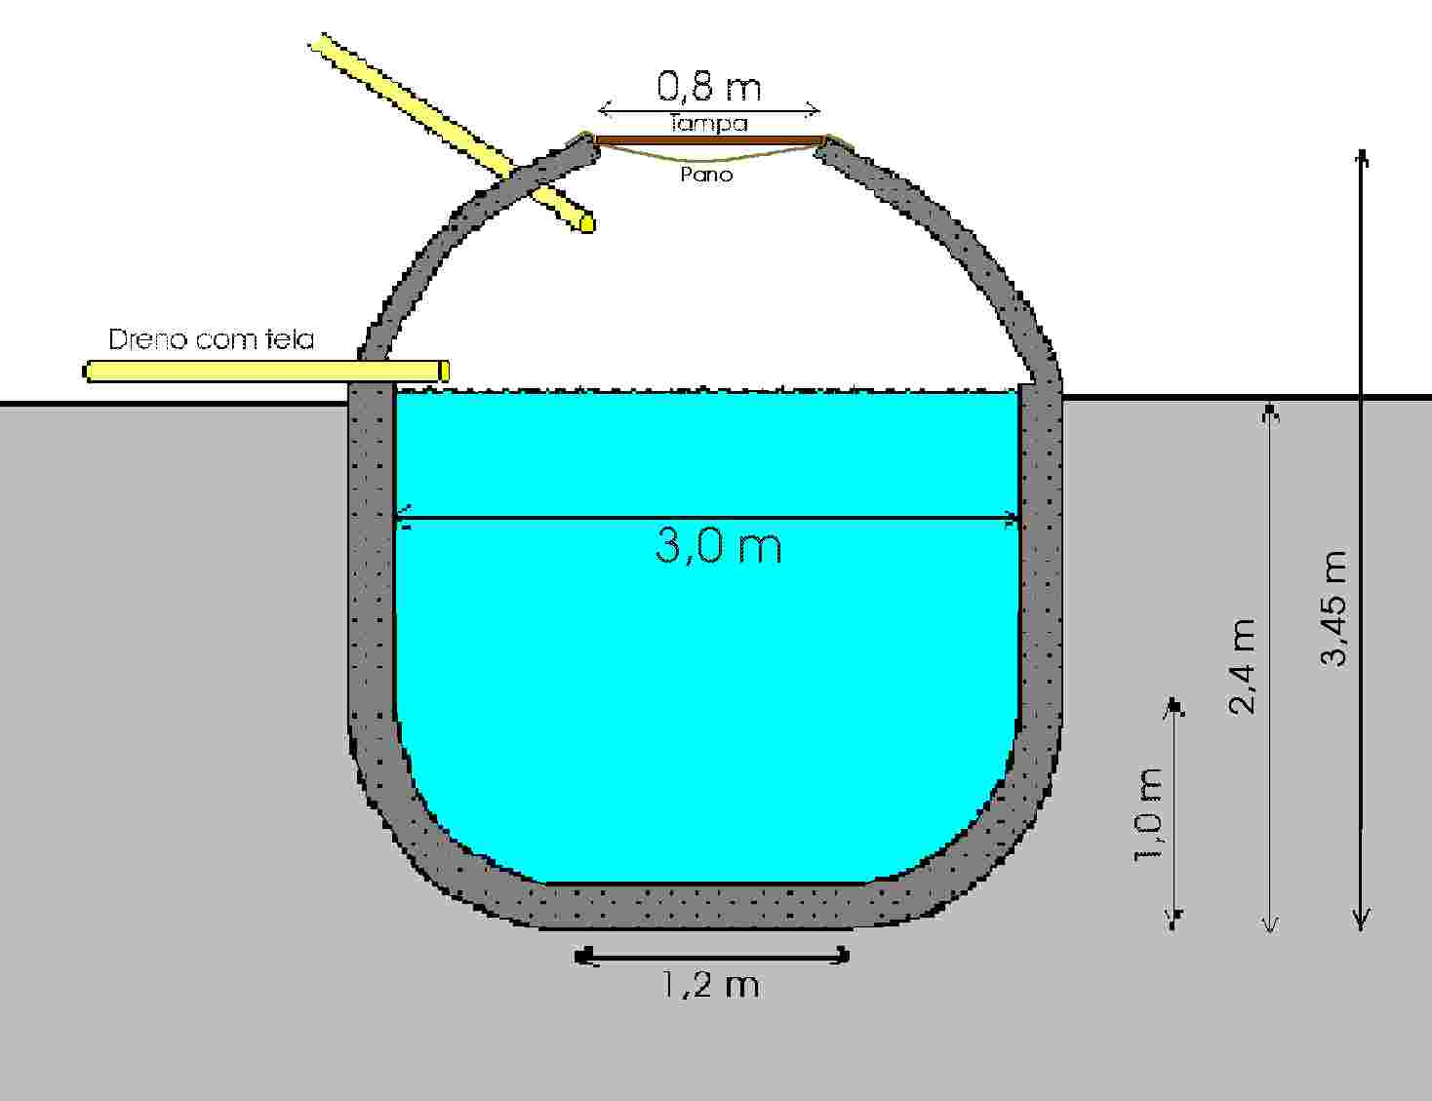
Ilustração 7: Cisterna de tijolos e argamassa de cal enterrada | Ilustração 8: Corte da cisterna de tijolos e argamassa de cal

O teto da cisterna pode ser feito de tábuas, pode ser um telhado comum, porém bem vedado contra a entrada de pequenos animais, ou, mais simples, pode ser uma cúpula feita de tijolos (veja ilustração 10).

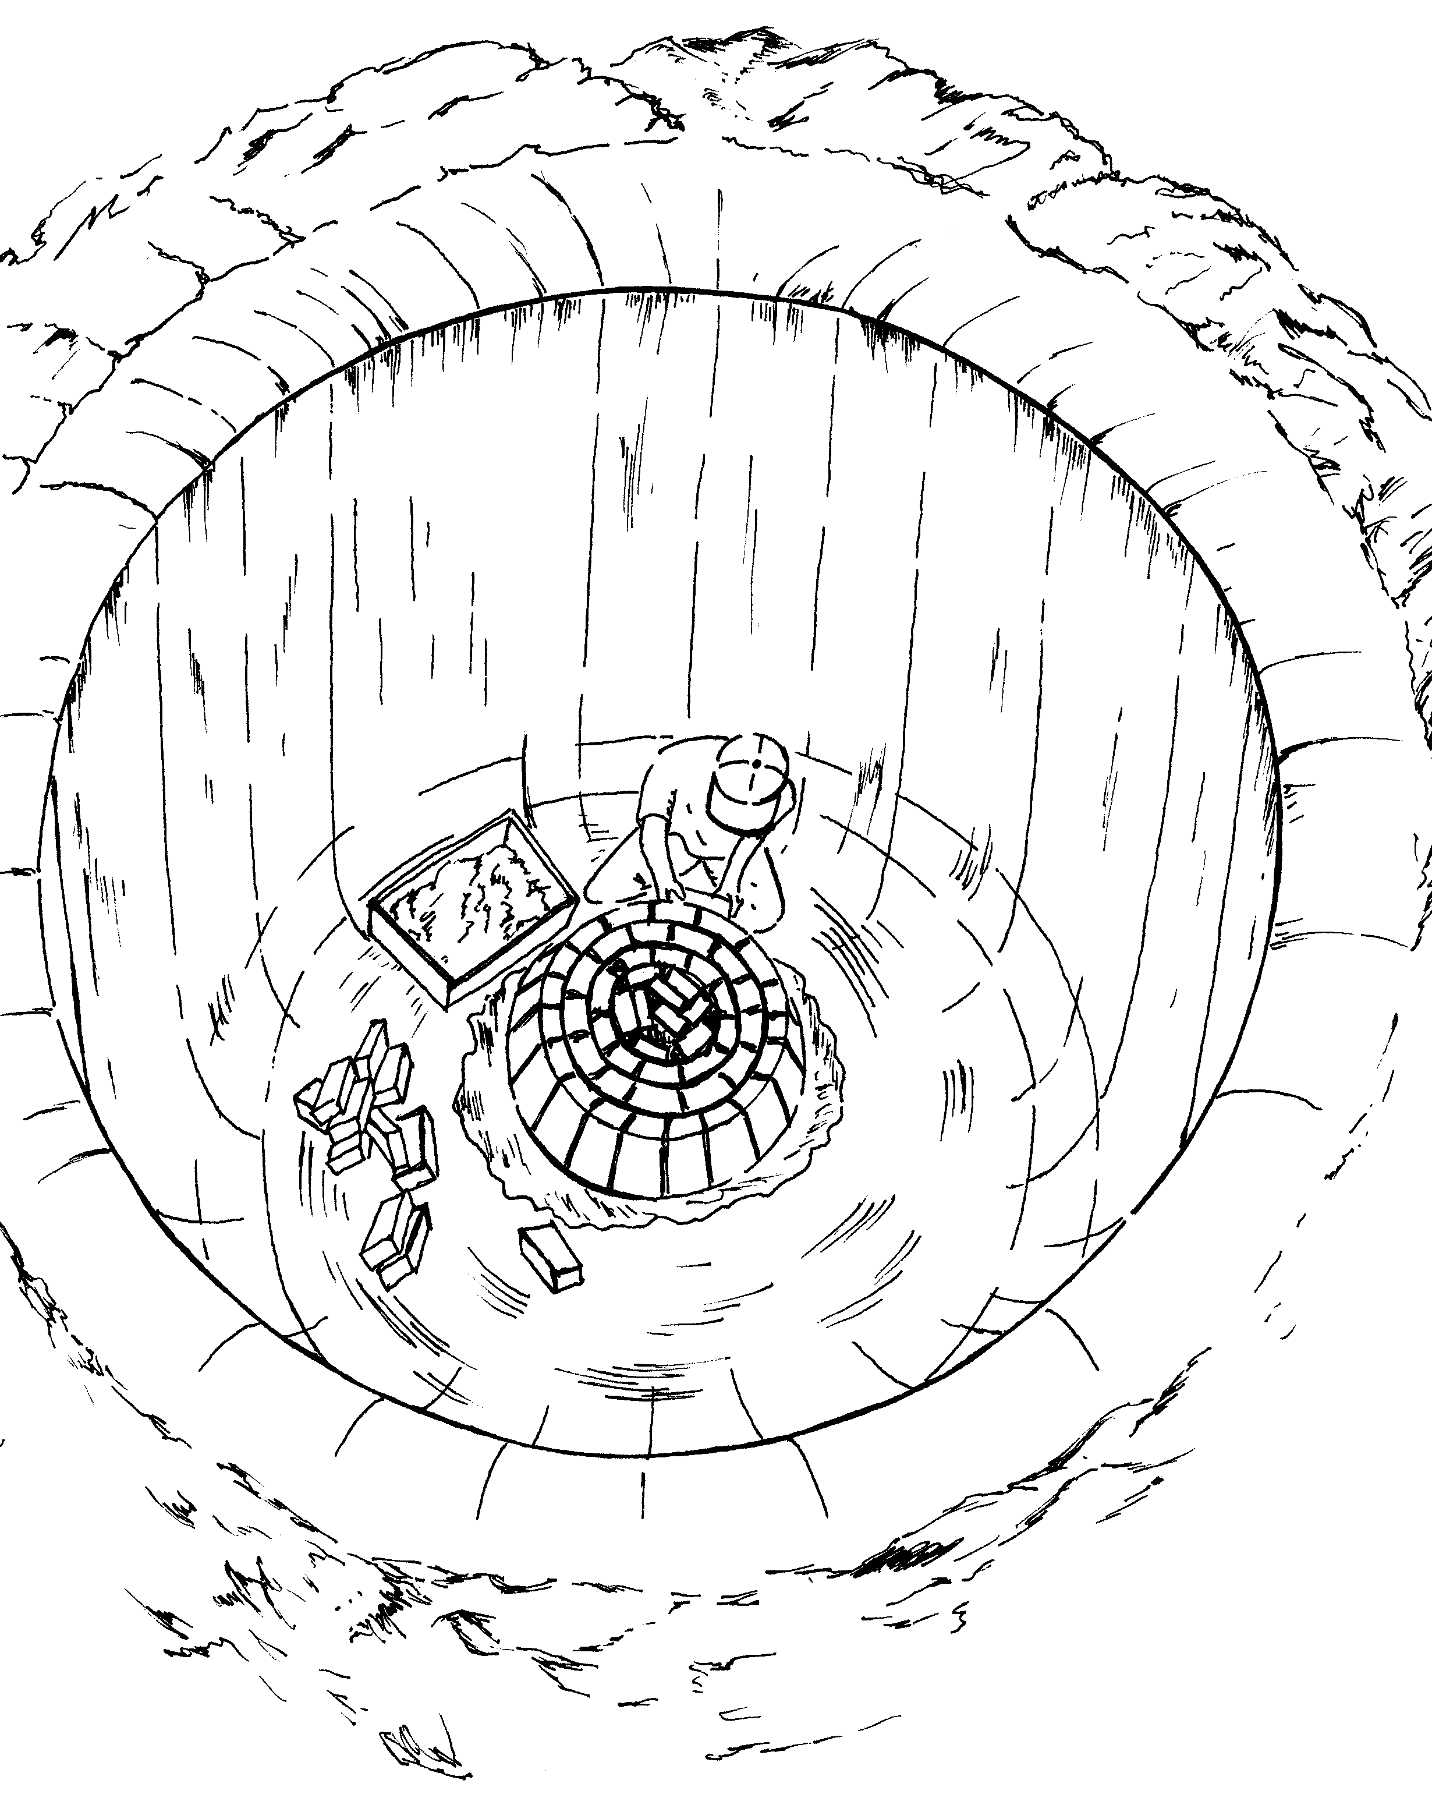 | 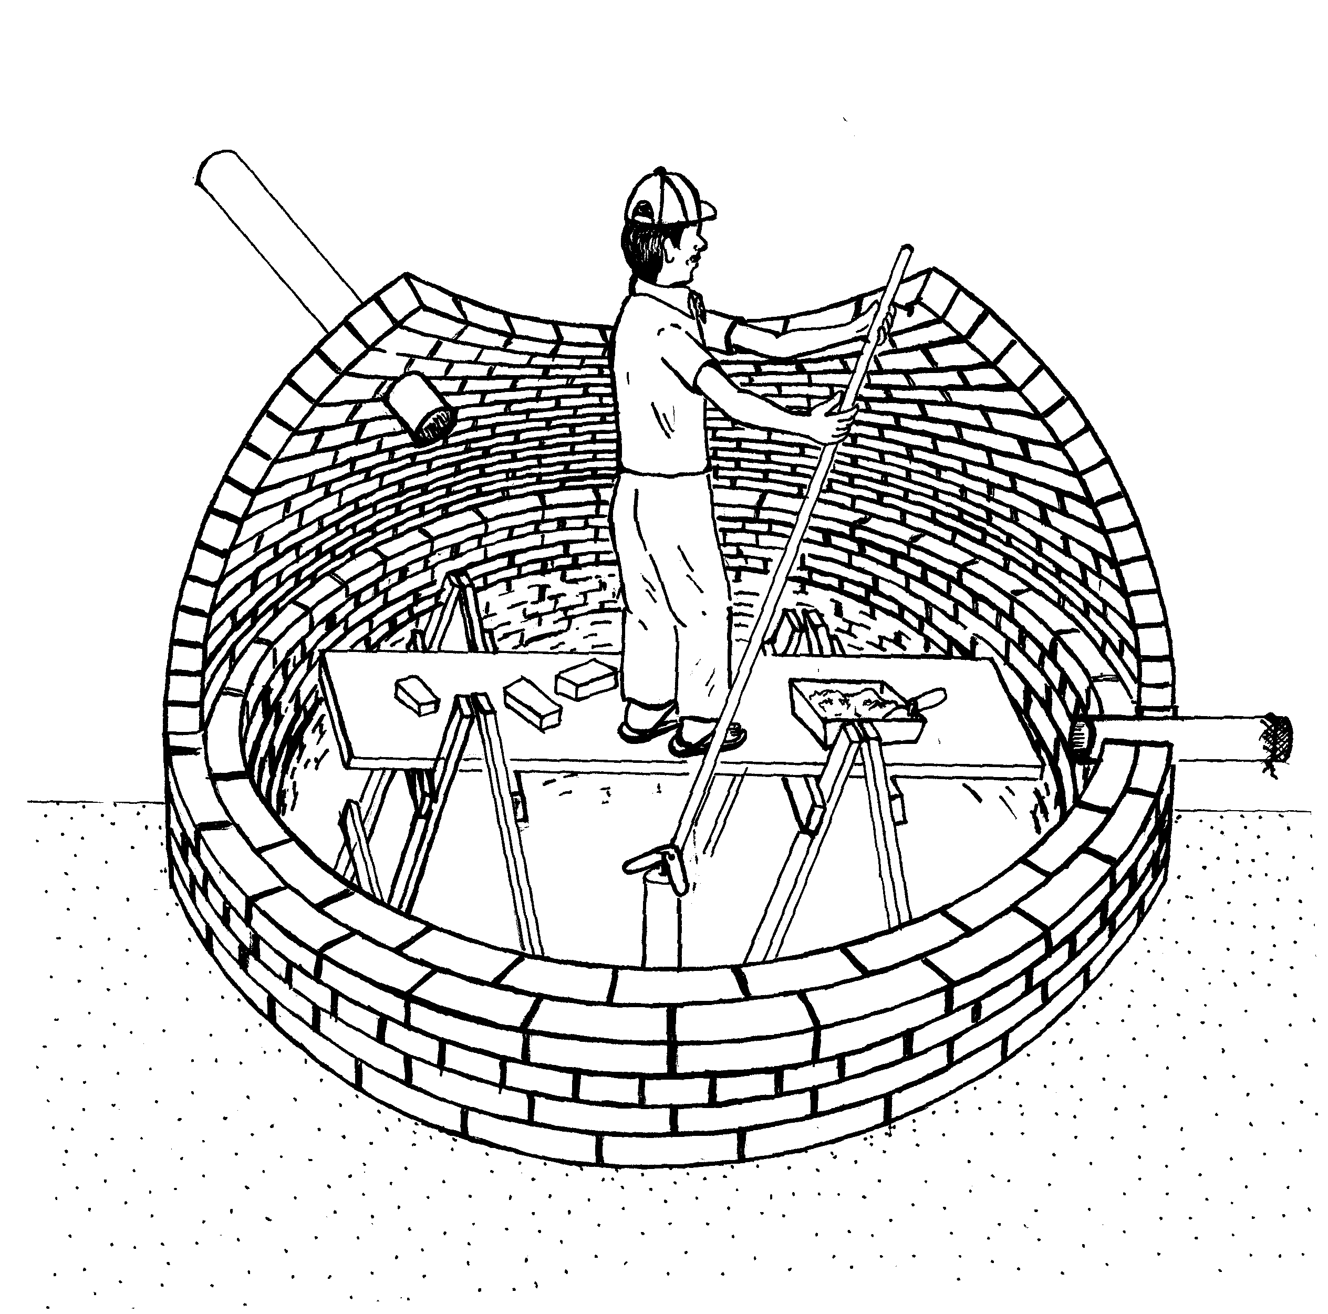
Ilustração 9: Início de levantamento de  uma cisterna de tijolos e cal | Ilustração 10: Cobrindo a cisterna com uma cúpula de tijolos.

Vantagens: .
- exceto alguns quilos de cimento, todo o material de construção é disponível em praticamente todo o interior e pode ser fabricado pelo próprio agricultor ou então ser obtido em troca de produtos da roça;
- a técnica de construção é muito conhecida, pois da mesma forma se construem os fornos de carvão e de cal;
- a maneira de construir condiz mais com o ritmo de vida dos pequenos agricultores, pois a construção não precisa ser terminada de uma vez;
- a cisterna pode ser construída efetivamente sem ajuda financeira externa;
- as paredes levantadas com cal são mais resistentes a tensões, porque a argamassa de cal é mais elástica que a argamassa de cimento.
Desvantagens:
- são necessários trabalhos de escavação;
- a tecnologia da construção com cal caiu no esquecimento por causa da hegemonia do uso do cimento e praticamente nenhum pedreiro a conhece mais;
- a argamassa de cal só se torna impermeável com o uso de aditivos;
- a argamassa de cal precisa de muito mais tempo para endurecer que a de cimento.

3. A captação da água de chuva pelo telhado:
Os diversos tipos de instalações para captação de água da chuva até aqui descritos normalmente são abastecidos com a água que escorre do telhado da casa. Em cerca de 90% dos casos a área do telhado é grande o suficiente para garantir uma quantidade de água potável suficiente para todos que moram debaixo desse telhado.
Porém também é possível usar uma área no chão, que seja cimentada ou coberta com pedras, como área de captação.
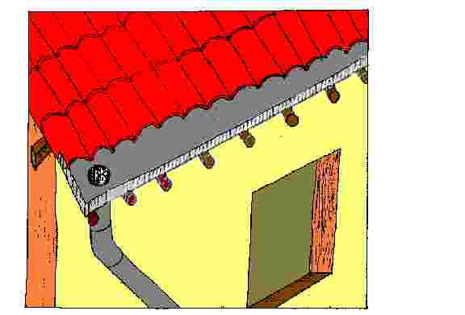
Ilustração 11: Calha de zinco em forma de "L"

As calhas e bicas para captar a água do telhado podem ser de vários tipos de material: são usados canos de PVC cortados no meio, folhas de zinco, até latas de óleo ou madeira. As calhas devem ficar imediatamente em baixo das telhas para não desperdiçar a chuva forte das trovoadas. Uma maneira de como captar a água é usar uma folha de zinco de 60 cm de largura, dobrar o zinco pelo cumprimento em forma de um ele (“L”) e coloca-la diretamente embaixo da última fileira de caibros no telhado (veja ilustração 11).
4. A cisterna resolve o fornecimento de água para a família
O abastecimento de água para a família sempre deve acontecer em bases individuais. Assim como cada casa tem seu próprio telhado, deve ter também seu próprio sistema de abastecimento de água. Seja uma cisterna, um caxio ou uma cacimba. Isto é importante no processo de conscientização no que diz respeito à precaução quanto à água, tanto dos pais como dos filhos, que um dia devem assumir a propriedade.
Além do mais é até tecnicamente difícil pensar em cisternas coletivas, por exemplo, uma vez que a área de coleta da água da chuva é restrita, sem falar na distancia entre as casas, que normalmente varia entre algumas centenas de metros a alguns quilômetros. O jeito seria criar grandes áreas de captação no chão e grandes cisternas coletivas, o que acarretaria altos custos com as necessárias soluções técnicas.
Nós sugerimos cisternas com volume máximo de 20.000 litros, que não apresentam praticamente nenhum risco de rachaduras, mesmo utilizando material de construção barato.
Uma cisterna coletiva deveria ter um volume mínimo de 160.000 litros, para poder garantir o consumo de dez casas durante os oito meses de seca.
Um programa de construção de cisternas só é aconselhável, se todas as casas de uma comunidade podem receber sua cisterna dentro de um curto espaço de tempo. Se somente em uma ou algumas poucas casas uma cisterna será construída, os outros membros da comunidade irão buscar água lá durante o próximo período seco e logo a cisterna estará vazia. Além do risco de rachaduras, que isso acarretaria, deixaria os moradores com a impressão, que a cisterna não resolve o problema da falta de água, pois "depois de dois meses não tinha mais nenhuma gota d'água".

5. Conclusão
Viver com uma cisterna, exige disciplina: precisa-se aprender a usar a água com parcimônia; as áreas de captação têm que ser limpas; as calhas têm que ser mantidas em boas condições; a água não pode ser retirada com baldes, que foram colocados no chão, para evitar contaminação. Desta maneira, uma instalação de captação de água de chuva pode fornecer água potável de ótima qualidade, requer um investimento único, não apresenta custos de manutenção, não tem partes móveis, tanto que a manutenção pode ser feito até por crianças, e ainda por cima é a solução ecologicamente mais correta.
Uma casa com uma cisterna significa também uma mudança incisiva nos hábitos tradicionais do povo nordestino. A vida do nordestino até hoje significa mais ser arrastado pela natureza, pelas estações do ano, sem ter participação ativa nos acontecimentos, sem interferir neles a seu próprio favor. Quando ele constrói uma cisterna para captar a água da chuva e consegue com esta água matar a sede de sua família durante os meses da seca, isso significa um primeiro passo para a população rural integrar-se ativamente no ciclo de vida do semi-árido e de resolver um problema vital que é a água para a família de maneira sustentável.
O que dificulta a instalação são em geral problemas de organização. Em grande parte, a população não tem o desejo, de participar ativamente de um programa de abastecimento de água. Mas um programa, para ser eficiente, precisa de muita colaboração por parte da comunidade, pois de outro modo não seria possível pagar as instalações. Os envolvidos precisam ter convicção que esta solução é a correta. Isso exige uma coordenação com bom funcionamento.
A água sozinha não vai resolver os problemas do Nordeste. Um programa de construção de cisternas não resolve nem de longe o problema da dependência da população rural da elite local. Se não resolvermos o problema da água junto com a questão da renda (criação de animais - agricultura - emprego, ou reforma agrária), a pobreza vai continuar a mesma de antes, e que a melhor solução é a migração para a cidade grande.

Referências:

Bernat, Courcier, Sabourin, Cisternas de placas, técnicas de construção, Ed. Massangana, Recife - PE, 1993
Gnadlinger J, A Busca da Água no Sertão, Ed. Fonte Viva, Paulo Afonso - BA, 1996³
Gnadlinger J, Cisterns for Rural Low Income Communities in Northeast Brazil, 7th IRCSA Proceedings, Beijing, China, 1995
Gnadlinger J, Redescobrindo a Cal para construir Cisternas, Paulo Afonso - BA, 1999
Schistek H, A Construção de Cisternas de Tela e Arame, Paulo Afonso - BA, 1998.
Silva, A. de S., Brito, L. T. de L. & Rocha, H. M., Captação e Conservação de Água de Chuva no Semi-árido Brasileiro, Cisternas Rurais II, Água para o Consumo Humano, CPATSA-Embrapa, Petrolina-PE, 1988.
Watt, S B, Ferrocement Water Tanks and their construction, Intermediate Technology Publications, Londres, 1978

Figuras 1, 9 e 10: José Ivomar Pereira de Sá
Figura 2: Dieter Bühne
Figuras 3, 4, 5 e 6: Haroldo Schistek
Figuras 7, 8 e 11: João Gnadlinger

ANEXO

Orçamento para vários tipos de cisternas
(valores em R$ de 1997 e 1998 de Juazeiro, BA)

1.a. Lista de materiais e orçamento para a construção de uma CISTERNA DE PLACAS de 10.000 litros com: Raio: 1,15 m - Diâmetro: 2,30m - Altura: 2,40 m
Quantidade | Material | Preço unitário | Preço total
11 | cimento/saco | 7,00 | 77,00
70 | lata de areia (transporte) | 0,10 | 7,00
7 | lata de brita/seixo | 1,00 | 7,00
1.100 | litro de água | 0,00 | 0,00
4,5 | kg de ferro 1/4" | 1,00 | 4,50
10 | kg de arame 12 galvanizado | 1,14 | 11,40
 |  | Total | 106,90
5 | dia de pedreiro e servente | 22,5 | 112,50
 |  | Total | 219,40

1.b. Lista de materiais e orçamento para a construção de uma CISTERNA DE PLACAS de 20.000 litros com: Raio: 1,63 m - Diâmetro: 3,26m - Altura: 2,40 m
Quantidade | Material | Preço unitário | Preço total
18 | cimento/saco | 7,00 | 126,00
114 | lata de areia (transporte) | 0,10 | 11,40
10 | lata de brita/seixo | 1,00 | 10,00
1.800 | litro de água | 0,00 | 0,00
7,5 | kg de ferro 1/4" | 1,00 | 7,50
14 | kg de arame 12 galvanizado | 1,14 | 15,96
 |  | Total | 170,86
8 | dia de pedreiro e servente | 22,5 | 180,00
 |  | Total | 350,86

2.a. Lista de materiais e orçamento para a construção de uma CISTERNA DE TELA-CIMENTO de 10.000 litros
Quantidade | Material | Preço unitário | Preço total
13 | cimento/saco | 7,00 | 91,00
1,5 | m³ de areia | 11,00 | 16,50
0,8 | m³ de brita/seixo | 16,00 | 12,80
9 | m tela/galinheiro 2,5 m altura | 3,00 | 27,00
12,8 | kg de arame 12 galvanizado | 1,14 | 14,59
 |  | Total | 161,89
3,5 | dia de pedreiro e servente | 22,5 | 78,75
 |  | Total | 240,64

2.b. Lista de materiais e orçamento para a construção de uma CISTERNA DE TELA-CIMENTO de 20.000 litros
Quantidade | Material | Preço unitário | Preço total
22 | cimento/saco | 7,00 | 154,00
2,5 | m³ de areia | 11,00 | 27,50
1,3 | m³ de brita/seixo | 16,00 | 20,80
11,50 | m tela/galinheiro 2,5 m altura | 3,00 | 34,50
51 | kg de arame 8 galvanizado | 1,14 | 58,14
 |  | Total | 294,94
4,5 | dia de pedreiro e servente | 22,5 | 101,25
 |  | Total | 396,19

2.c. Material e seu custo para a forma de uma cisterna de 10.000 litros
Quantidade | Descrição | Comprimento/  dimensão | Peso/unid. | Preço/kg | Valor
5 | cantoneira | 2,4 1 1/2 x 3/16 | 2,67 | 0,88 | 28,20
10 | barra chata | 2,14 1 1/2 x 1/8 | 0,95 | 0,84 | 17,08
9 | chapa 20 (0,9 mm) | 2x1 m | 14,40 | 1,14 | 147,74
25 | parafuso de carroceria | 1 1/2 |  | 0,20  (unid.) | 5,00
20 | parafuso sextavado |  |  | 0,20  (unid.) | 4,00
 |  |  |  | Total | 202,02

3. Lista de materiais e orçamento para a construção de uma CISTERNA DE TIJOLO de 15.500 litros
Quantidade | Material | Preço unitário | Preço total
4.000 | tijolo | 0,025 | 100,00
15 | saco de cimento | 7,80 | 117,00
10 | saco de cal | 2,20 | 22,00
0,5 | m³ brita/seixo | 70,00 | 35,00
48 | kg de ferro 1/4" | 1,00 | 48,00
 |  | Total | 322,00
6 | dias de pedreiro e servente | 15,00 | 90,00
 |  | Total | 412,00

4.a. Lista de materiais e orçamento para a construção de uma CISTERNA DE CAL de 10.000 litros
Quantidade | Material | Preço unitário | Preço total
12 | escavação (m³) | 0,00 | 0,00
16 | lata de cal virgem | 1,60 | 25,50
1 | saco de cimento | 7,00 | 7,00
3.500 | tijolo (milheiro) | 40,00 | 140,00
10 | dia de pedreiro e servente | 15,00 | 150,00
 |  | Total | 322,50
Observação:
Se os tijolos e a cal são produzidos na comunidade e usa-se mão-de-obra própria, a cisterna de cal pode ser construída quase sem custo em dinheiro.

4.b. Lista de materiais e orçamento para a construção de uma CISTERNA DE CAL de 20.000 litros
Quantidade | Material | Preço unitário | Preço total
22 | escavação (m³) | 0,00 | 0,00
31 | lata de cal virgem | 1,60 | 49,60
2 | saco de cimento | 7,00 | 14,00
6.000 | tijolo (milheiro) | 40,00 | 240,00
16 | dia de pedreiro e servente | 15,00 | 240,00
 |  | Total | 543,60
Observação:
Se os tijolos e a cal são produzidos na comunidade e usa-se mão-de-obra própria, a cisterna de cal pode ser construída quase sem custo em dinheiro.

5. Orçamento e estimativa do material necessário para captação de água do telhado para uma cisterna de15.500 litros
Quantidade | Material | Preço unitário | Preço total
10 | m chapa galvanizada,  50 cm | 2,80 | 28,00
4 | m cano de PVC 4" | 10,00 | 10,00
1 | joelho | 2,50 | 2,50
 |  | Total | 40,50

